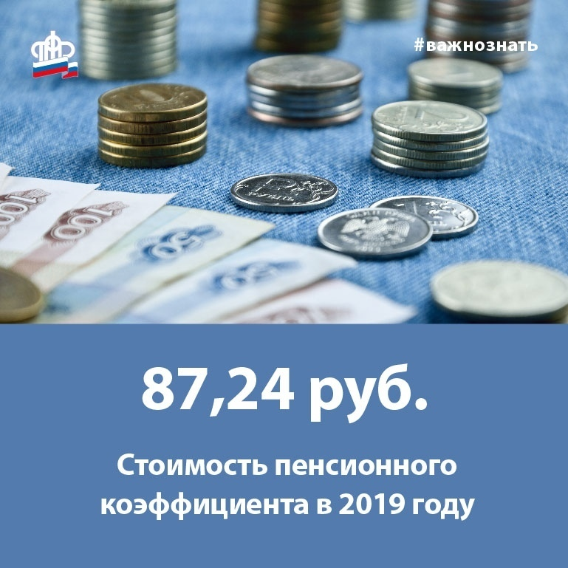
Стоимость пенсионного коэффициента в 2019году

